视频解析P132〜P134：https://www.bilibili.com/video/BV1LZ4y1k7ma?p=132

文字解析：下方

数据库的备份与恢复
软硬件故障常造成数据库中的数据破坏。数据库恢复就是 （53） 。（2009年下半年）
（53） A. 重新安装数据库管理系统和应用程序
B. 重新安装应用程序，并将数据库做镜像
C. 重新安装数据库管理系统，并将数据库做镜像
D. 在尽可能短的时间内，把数据库恢复到故障发生前的状态
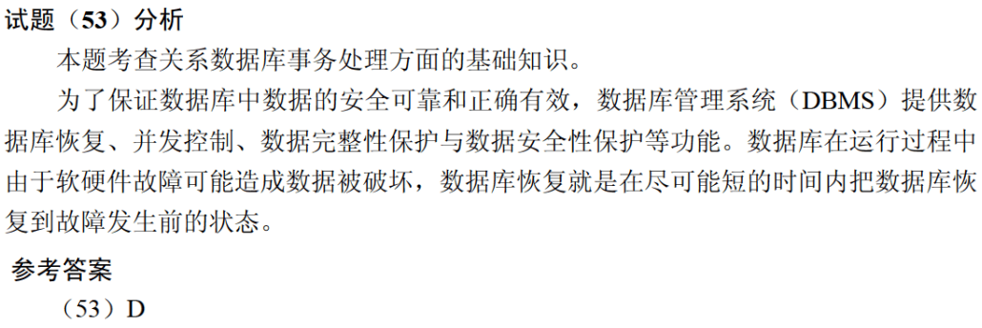

计算机系统的软硬件故障可能会造成数据库中的数据被破坏。为了防止这一问题，通常需要 （56） ，以便发生故障时恢复数据库。（2013年下半年）
（56） A. 定期安装DBMS和应用程序
B. 定期安装应用程序，并将数据库做镜像
C. 定期安装DBMS，并将数据库作备份
D. 定期将数据库作备份；在进行事务处理时，需要将数据更新写入日志文件
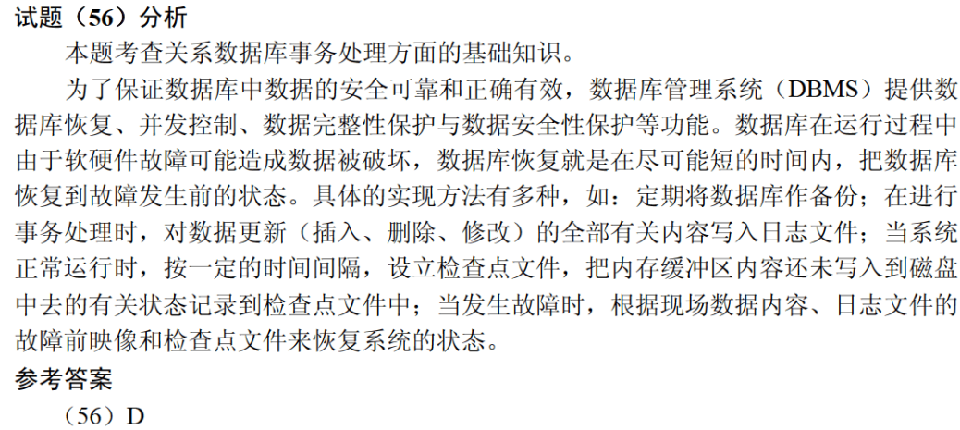

为了保证数据库中数据的安全可靠和正确有效，系统在进行事务处理时，对数据的插入、删除或修改的全部有关内容先写入 （51） ；当系统正常运行时，按一定的时间间隔，把数据库缓冲区内容写入 （52） ；当发生故障时，根据现场数据内容及相关文件来恢复系统的状态。（2014年上半年）
（51） A. 索引文件 B. 数据文件 C. 日志文件 D. 数据字典
（52） A. 索引文件 B. 数据文件 C. 日志文件 D. 数据字典
